MOICA 教育訓練網站
跨平台網頁Activex元件說明

目錄
目的 3
一.如使用Internet Explorer 8 建議操作方式 3
二.如使用Internet Explorer 9、10、11 建議操作方式 4

目的
請注意需要允許使用ActiveX元件才能運行MOICA教育訓練網站, 影響瀏覽器有Internet Explorer 8、9、10、11系列需要允許ActiveX元件才可以正常運行。

一.如使用Internet Explorer 8 建議操作方式
請注意網頁正上方有出現ActiveX元件文字訊息提示”這個網站想要執行下列附加元件:來自〝客服意見處理系統〞的http Component。如果你想信任該網站及附加元件，而且要讓他執行，請按這邊..”，如下圖數字1。
請選取「ActiveX文字提示訊息」→「按滑鼠左鍵」→「按執行附加元件」,如下圖數字2。
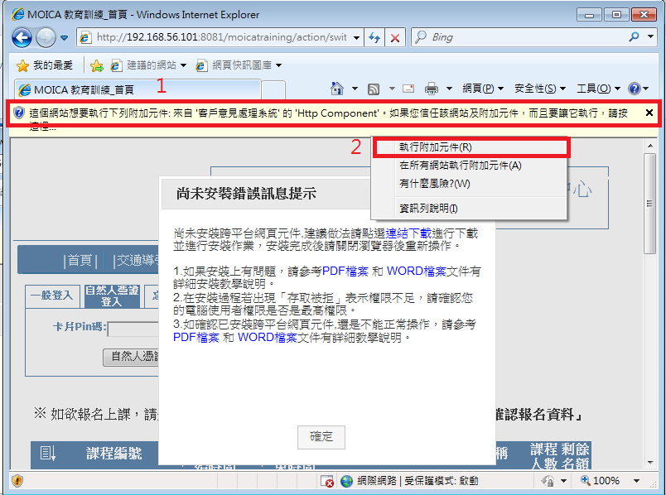
圖一 瀏灠器出現ActiveX元件文字訊息提示

二.如使用Internet Explorer 9、10、11 建議操作方式
請注意網頁正下方有出現ActiveX元件文字訊息提示”這個網站想要執行下列附加元件:來自〝客服意見處理系統〞的http Component。”如下圖數字1。
請按「充許」如下圖數字2。
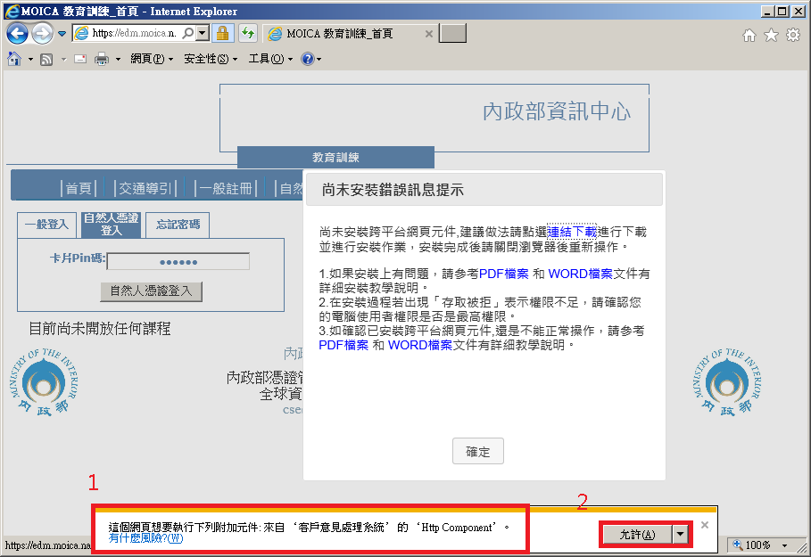
圖二 瀏灠器出現ActiveX元件文字訊息提示

PS:如果沒有ActiveX元件文字訊息提示，建議請關閉ActiveX篩選，請注意要關閉啟用Activex篩選，請點選瀏覽器右上角的「工具」按鈕圖示→「安全性」→「ActiveX篩選」（前面若有打勾，則表示此功能開啟）圖三表示，再點選一次「ActiveX篩選」就會關閉啟用Activex篩選，請重新開啟瀏覽器。
注意事項 : 如何確認是否已關閉ActiveX篩選，請點選瀏覽器右上角的「工具」按鈕圖示→「安全性」→「ActiveX篩選」（前面若沒有打勾，則表示此功能未開啟）圖四表示。
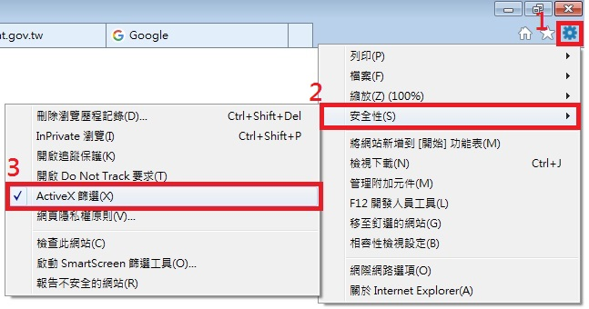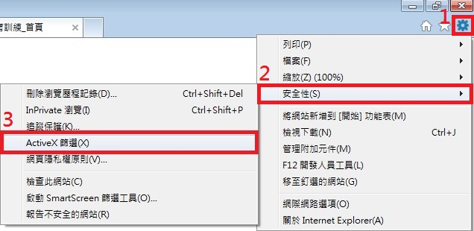
圖三.有啟用ActiveX篩選情況。 圖四.未啟用ActiveX篩選情況。

